Hola,

Durante el mes de diciembre nos hemos propuesto visitar cafeterías de la ciudad, para brindarles nuestro punto de vista y darles a conocer diferentes alternativas que pudieran ser utilizadas para una salida ya sea en pareja, de trabajo o simplemente para echar el chal con amistades.

En esta ocasión visitamos Passport Food Hall, ubicado en la Paseo de los Leones, Colonia Mitras Centro, Monterrey.

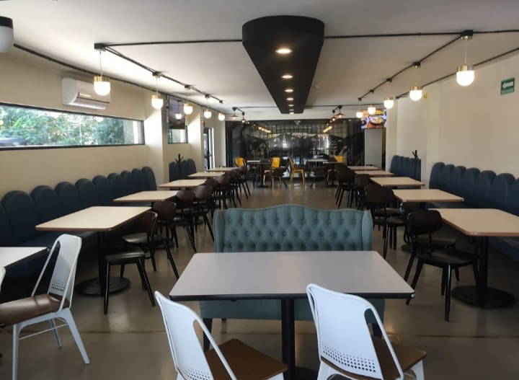

Es un concepto diferente de cafetería que te da la impresión de estar en una estación de tren en Europa, con diversas áreas que te transportan a diferentes lugares del mundo.

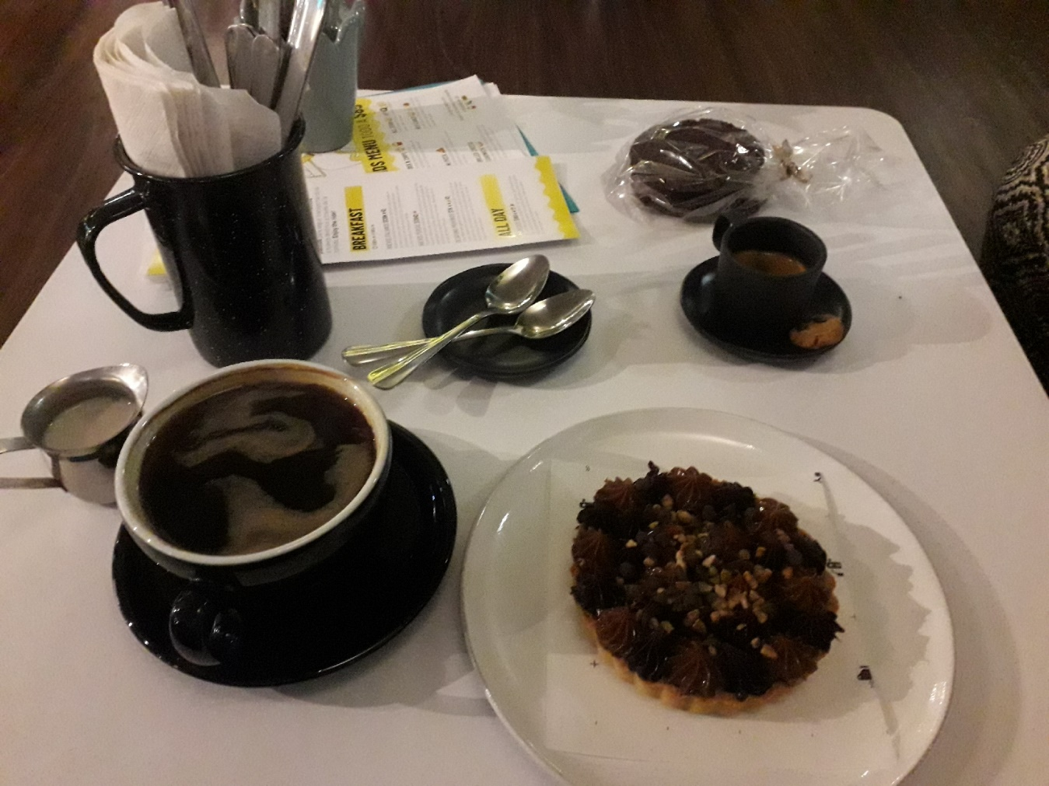

Hoy solo optamos por tomar un espresso sencillo y un espresso americano, acompañado de un pay de queso llamado Tortuga (chocolate, cajeta, nuez) y unas galletas tipo polvorones.

En términos generales, el café es bueno, las instalaciones son agradables, la atención es excelente. Lo recomendaríamos ampliamente, cabe mencionar que esta reseña solo abarca lo consumido, lo que da a pensar que el resto del menú es igualmente bueno.